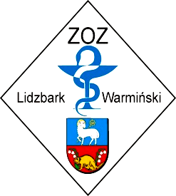

Lidzbark Warmiński 12-03-2013 r.

Dotyczy: przetargu nieograniczonego Znak sprawy: ZOZ.III-270-06/MP/13

Działając na podstawie art. 38 ust. 2 Zamawiający, Zespół Opieki Zdrowotnej w Lidzbarku Warmińskim, przekazuje treść zapytań jakie wpłynęły do Zamawiającego wraz z wyjaśnieniami.
Pytanie 1
Czy Zamawiający wyrazi zgodę na zaoferowanie w pakiecie nr 1 poz. 11 produktu leczniczego Mannitol 20% w opakowaniu szklanym?
Opakowanie szklane jest znacznie bezpieczniejsze w przypadku Mannitolu, gdyż jest całkowicie przezierne, co daje możliwość zauważenia i rozpuszczenia wszystkich skrystalizowanych cząsteczek.
Wyjaśnienie:
Tak
Pytanie 2
Czy Zamawiający wyrazi zgodę na zaoferowanie w pakiecie nr 1 poz. 4 produktu leczniczego Dekstran 40.000 10% roztwór do wlewu dożylnego w stojącej butelce szklanej o pojemności 500ml?
Wyjaśnienie:
Tak
Pytanie 3
Czy Zamawiający wyrazi zgodę na zaoferowanie w pakiecie nr 1 pozycja 18 produktu leczniczego Geloplasma – roztwór zmodyfikowanej żelatyny 3% w opakowaniu worek 500ml?
Wyjaśnienie:
Tak
Pytanie 4
Czy Zamawiający wyrazi zgodę na zaoferowanie w pakiecie nr 9 poz. 4 produktu leczniczego w opakowaniu fiolka?
Wyjaśnienie:
Tak

W imieniu Zamawiającego – Agnieszka Lasowa Dyrektor Zespołu Opieki Zdrowotnej w Lidzbarku Warmińskim

